ГОСУДАРСТВЕННОЕ БЮДЖЕТНОЕ ПРОФЕССИОНАЛЬНОЕ ОБРАЗОВАТЕЛЬНОЕ
УЧРЕЖДЕНИЕ «сАРОВСКИЙ ПОЛИТЕХНИЧЕСКИЙ ТЕХНИКУМ ИМЕНИ ДВАЖДЫ гЕРОЯ сОЦИАЛИСТИЧЕСКОГО тРУДА бОРИСА гЛЕБОВИЧА мУЗРУКОВА»

Рабочая ПРОГРАММа УЧЕБНОЙ ДИСЦИПЛИНЫ
БЕРЕЖЛИВОЕ ПРОИЗВОДСТВО
для профессии 15.01.29 Контролер станочных и слесарных работ

Профиль обучения - технологический

г. Саров,
2022

Рабочая программа учебной дисциплины Бережливое производство разработана на основе опыта ГКА «Росстатом» и ФГУП «РФЯЦ-ВНИИЭ» и Федерального государственного образовательного стандарта (далее – ФГОС) для профессии среднего профессионального образования 15.01.29 Контролер станочных и слесарных работ.

Организация – разработчик: ГБПОУ СПТ им. Б.Г. Музрукова

Разработчик: Н.А. Федоркина, преподаватель ГБПОУ СПТ им. Б.Г. Музрукова

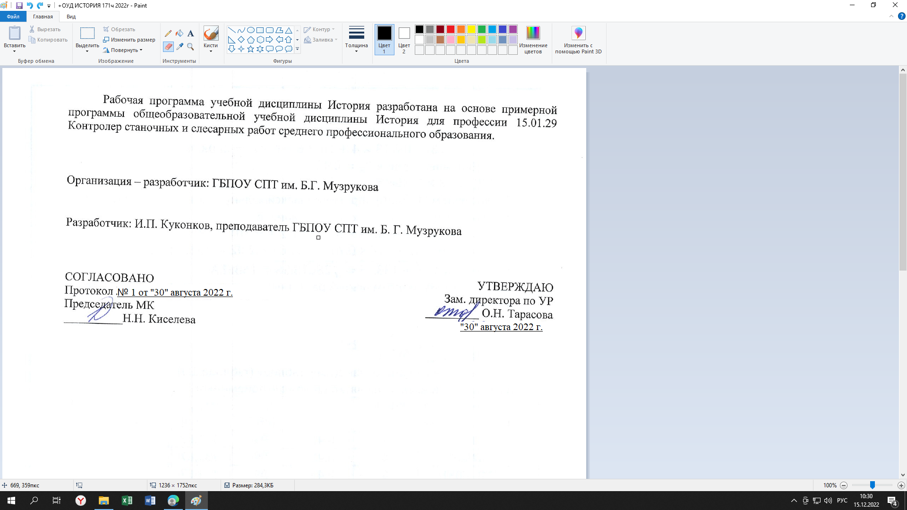

СОДЕРЖАНИЕ

 | стр.
ПАСПОРТ РабочеЙ ПРОГРАММЫ УЧЕБНОЙ ДИСЦИПЛИНЫ | 4
СТРУКТУРА и содержание УЧЕБНОЙ ДИСЦИПЛИНЫ | 6
условия реализации рабочеЙ программы учебной дисциплины | 9
Контроль и оценка результатов Освоения учебной дисциплины | 10

- ПАСПОРТ РАБОЧЕЙ ПРОГРАММЫ УЧЕБНОЙ ДИСЦИПЛИНЫ

1.1. Область применения рабочей программы
Рабочая программа учебной дисциплины Бережливое производство является частью программы подготовки квалифицированных рабочих и служащих в соответствии с ФГОС СПО по профессии 15.01.29 Контролер станочных и слесарных работ.
1.2. Место дисциплины в структуре основной профессиональной образовательной программы: учебная дисциплина Бережливое производство является вариативной и принадлежит к общеобразовательным учебным дисциплинам (ОУД.00).
1.3. Цель и планируемые результаты освоения дисциплины:
В результате освоения учебной дисциплины обучающийся должен
уметь:
- использовать инструменты бережливого производства для повышения результативности и эффективности бизнес- процессов;
- выявлять скрытые потери;
- использовать метод картирования процессов для оптимизации потока создания ценности;
- совершенствовать организацию рабочих мест с использованием системы5 S;
- применять способы и инструменты метода визуализации;
- применять принципы и методы бережливого производства организация рабочего пространства (5S), визуализация, стандартизация, защита от непреднамеренных ошибок (Poka-Yoke), картирование потока создания ценности (VSM), всеобщее обслуживание оборудования (TPM), быстрая переналадка (SMED), канбан;
- заполнять необходимую документацию при реализации инструментов бережливого производства;
вносить предложения по улучшению.
знать:
- российские стандарты управления системой менеджмента бережливого производства;
- цели, философию, принципы бережливого производства;
- причины внедрения системы бережливого производства;
- инструменты бережливого производства;
- взаимосвязь системы менеджмента качества и системы менеджмента бережливого производства организации;
- виды потерь;
- основные инструменты бережливого производства: организация рабочего пространства (5S), визуализация, стандартизация, защита от непреднамеренных ошибок (Poka-Yoke), картирование потока создания ценности (VSM), всеобщее обслуживание оборудования (TPM), быстрая переналадка (SMED), канбан порядок их применения в подразделениях организации;
методы решения проблем.
1.4. Рекомендуемое количество часов на освоение рабочей программы учебной дисциплины:
максимальная учебная нагрузка - 54 часа;
обязательной аудиторной учебной нагрузки обучающегося - 36 часов;
практические работы - 36 часов;
самостоятельной работы обучающегося - 18 часов.

2. СТРУКТУРА И СОДЕРЖАНИЕ УЧЕБНОЙ ДИСЦИПЛИНЫ
2.1. Объем учебной дисциплины и виды учебной работы
Вид учебной работы | Объем часов
Максимальная учебная нагрузка (всего) | 54
Обязательная аудиторная учебная нагрузка (всего) | 36
в том числе:
практические занятия | 36
Самостоятельная работа обучающегося (всего) | 18
Промежуточная аттестация в форме дифференцированного зачета

2.2. Тематический план и содержание учебной дисциплины Бережливое производство

Наименование разделов и тем | Содержание учебного материала, лабораторные работы и практические занятия, самостоятельная работа студентов, курсовая работа (проект) |  | Объем часов | Уровень освоения
1 | 2 |  | 3 | 4
Раздел 1. Основы бережливого производства |  |  | 8
Тема 1.1.  Цели, философия и принципы бережливого производства | Содержание учебного материала |  | 2
 | 1. | Введение в бережливое производство. Изучение целей, задач и принципов, современных технологий повышения эффективности, основных методов и инструментов бережливого производства. |  | 1, 2
Тема 1.2.  Взаимосвязь бережливого производства и системы менеджмента качества | Содержание учебного материала |  | 2
 | 1. | Бережливое производство - один из принципов стратегии управления качеством на предприятии. Изучение основ Федеральных законов от 27.12.2002 № 184-ФЗ (ред. от 29.07.2017) «О техническом регулировании», от 26.06.2008 N 102-ФЗ (ред. от 13.07.2015) «Об обеспечении единства измерений», от 07.02.1992 N 2300-1 (ред. от 04.06.2018) «О защите прав потребителей») |  | 2
Тема 1.3.  Теория потерь | Содержание учебного материала |  | 4
Тема 1.3.  Теория потерь | 1. | Понятие «потери». Основные виды потерь. Выявление потерь. Применение методики подсчета потерь и сумм экономического эффекта. |  | 2, 3
Тема 1.3.  Теория потерь | 2. | Изучение современных методов повышения эффективности организации производства. |  | 3
Самостоятельная работа  Ответить на вопросы по теме «Цели, философия и принципы бережливого производства»  Выявление потерь в организации. |  |  | 4
Раздел 2. Методы диагностики скрытых потерь |  |  | 6
Тема 2.1.  Поток создания ценности для потребителя | Содержание учебного материала |  | 2 | 1,2
Тема 2.1.  Поток создания ценности для потребителя | 1. | Понятие ценность с точки зрения потребителя. Определение ценности продукта. |  | 1,2
Тема 2.2.  Метод картирования потока создания ценностей | Содержание учебного материала |  | 4
Тема 2.2.  Метод картирования потока создания ценностей | 1. | Картирования потока создания ценности в процессе производства продукции. Построение и анализ карты текущего состояния потока. Построение карты будущего состояния потока создания ценностей. |  | 2
Тема 2.2.  Метод картирования потока создания ценностей | 2. | Выявление потерь в организации. |  | 3
Самостоятельная работа  Ответить на вопросы по теме «Поток ценности для потребителя»  Построение и анализ карты текущего состояния потока. Определение скрытых потерь |  |  | 4
Раздел 3. Применение методов и инструментов бережливого производства в процессе обеспечения деятельности организации |  |  | 20
Тема 3.1.  Организация рабочего пространства (система 5S) | Содержание учебного материала |  | 2
Тема 3.1.  Организация рабочего пространства (система 5S) | 1. | Применение метода5S. Организация рабочего пространства (5S). Реализация этапов 5S. |  | 1, 2
Тема 3.2.  Стандартизации работы | Содержание учебного материала |  | 4
Тема 3.2.  Стандартизации работы | 1. | Цель и задачи метода стандартизации работы. Объекты применения метода стандартизации работы.  Разработка и размещение стандартов работы. |  | 2
Тема 3.2.  Стандартизации работы | 2. | Формирование «команды процесса» |  | 3
Тема 3.3.  Визуализация | Содержание учебного материала |  | 4
Тема 3.3.  Визуализация | 1. | Цель и задачи визуализации. Объекты визуализации. Использование визуализации. |  | 2
Тема 3.3.  Визуализация | 2. | Разработка стандарта рабочего места. Разработка плана проекта по внедрению системы 5S в офисе. |  | 3
Тема 3.4.  Всеобщее обслуживание оборудования «TPM» | Содержание учебного материала |  | 2
Тема 3.4.  Всеобщее обслуживание оборудования «TPM» | 1. | Обслуживание оборудования «TPM». |  | 2
Тема 3.5.  Система быстрой переналадки SMED | Содержание учебного материала |  | 2
Тема 3.5.  Система быстрой переналадки SMED | 1. | Использование подходов системы SMED при обслуживании оборудования, в технологических процессах, при наладке, замене инструмента и оснастки. |  | 2
Тема 3.6.  Система Канбан | Содержание учебного материала |  | 2
Тема 3.6.  Система Канбан | 1. | Внедрение системы Канбан. |  | 2
Тема 3.7.  Система Poka-Yoke | Содержание учебного материала |  | 4
Тема 3.7.  Система Poka-Yoke | 1. | Применение системы Poka-Yoke как основу бездефектного производства. Способы и инструменты метода. |  | 2
Тема 3.7.  Система Poka-Yoke | 2. | Проектирование работ по внедрению систем бережливого производства. |  | 3
Самостоятельная работа  Ответить на вопросы по теме «Организация рабочего пространства (система 5S)»  Индивидуальное проектное задание – составление презентаций по теме: «Основания возникновения и прекращения прав на земельные участки»  Ответить на вопросы по теме «Визуализация»  Ответить на вопросы по теме «Всеобщее обслуживание оборудования «TPM»  Ответить на вопросы по теме «Система Канбан»  Ответить на вопросы по разделу «Применение методов и инструментов бережливого производства в процессе обеспечения деятельности организации» |  |  | 10
Дифференцированный зачет |  |  | 2
Итого: |  |  | 36
Всего: |  |  | 54

3. условия реализации Рабочей программы дисциплины
3.1. Требования к минимальному материально-техническому обеспечению
Реализация программы дисциплины требует наличия учебного кабинета безопасности жизнедеятельности.
Оборудование учебного кабинета:
- посадочные места по количеству обучающихся;
- рабочее место преподавателя;
- учебно – методический комплекс по дисциплине.
Технические средства обучения:
- компьютер с лицензионным программным обеспечением, экран, мультимедиапроектор.
3.2. Информационное обеспечение обучения

Основные электронные издания:
1. Царенко, А. С. «Бережливое мышление» в государственном управлении: монография / А. С. Царенко, О. Ю. Гусельникова. — Москва: Издательство Юрайт, 2021. — 206 с. — (Образовательная платформа Юрайт— URL: https://urait.ru/bcode/477258
1. Дополнительные источники:
- Федеральный закон от 27.12.2002 № 184-ФЗ (ред. от 29.07.2017) «О техническом регулировании».
- Федеральный закон от 26.06.2008 N 102-ФЗ (ред. от 13.07.2015) «Об обеспечении единства измерений».
- Федеральный закон от 07.02.1992 N 2300-1 (ред. от 04.06.2018) «О защите прав потребителей»
- ГОСТ Р 556020-2014 «Бережливое производство. Основные положения и словарь».
- ГОСТ Р 56405-2015 «Бережливое производство. Процесс сертификации систем менеджмента. Процедура оценки».
- Вялов А.В. Бережливое производство: Учебник. – Комсомольск-на-Амуре, 2014. https://knastu.ru/media/files/page_files/page_421/posobiya_2014/_Vyalov_Berezhlivoye_proizvodstvo.pdf.
4. КОНТРОЛЬ И ОЦЕНКА РЕЗУЛЬТАТОВ ОСВОЕНИЯ ДИСЦИПЛИНЫ

Результаты обучения  (освоенные умения, усвоенные знания) | Формы и методы контроля и оценки результатов обучения
Умения:
- использовать инструменты бережливого производства для повышения результативности и эффективности бизнес- процессов;  - выявлять скрытые потери;  - использовать метод картирования процессов для оптимизации потока создания ценности;  - совершенствовать организацию рабочих мест с использованием системы 5 S;  - применять способы и инструменты метода визуализации;  - применять принципы и методы бережливого производства организация рабочего пространства (5S), визуализация, стандартизация, защита от непреднамеренных ошибок (Poka-Yoke), картирование потока создания ценности (VSM), всеобщее обслуживание оборудования (TPM), быстрая переналадка (SMED), канбан;  - заполнять необходимую документацию при реализации инструментов бережливого производства;  - вносить предложения по улучшению. | защита практического задания  тестовый контроль
Знания:
- российские стандарты управления системой менеджмента бережливого производства;  - цели, философию, принципы бережливого производства;  - причины внедрения системы бережливого производства;  - инструменты бережливого производства;  - взаимосвязь системы менеджмента качества и системы менеджмента бережливого производства организации;  - виды потерь;  - основные инструменты бережливого производства: организация рабочего пространства (5S), визуализация, стандартизация, защита от непреднамеренных ошибок (Poka-Yoke), картирование потока создания ценности (VSM), всеобщее обслуживание оборудования (TPM), быстрая переналадка (SMED), канбан порядок их применения в подразделениях организации;  - методы решения проблем. | защита практического задания  тестовый контроль

